Класс: 5

Тема: Getting around the city;

Тип урока: комбинированный урок;

Цель: научить детей описать маршрут по карте;

Задачи: - организовать деятельность учащихся по закреплению новых лексических единиц;

* организовать деятельность учащихся по употреблению лексико-грамматических структур в речи;
* предоставить возможность учащимся овладеть коммуникативными навыками с помощью игровых технологий .

Ход урока

1. Организационно-мотивационный этап.
2. Речевая разминка:

How are you today?I like to go for a walk very much. Do you like to go for a walk?

P1… p2…

Do you like to travel around our city? My favourite place in our city is the theatre. What is your favourite place?

P1… p2…

1. Объявление темы:

Today we are going to speak travel and to walk around the city.

1. Постановка целей:

First we’ll repeat the words and word combinations and at the end of the lesson we’ll draw the map and make instructions.

1. Операционно- познавательный этап.
2. First of all let’s match the words and their transcriptions to revise their pronunciation. And let’s read.(соединить транскрипцию и слово и прочитать)

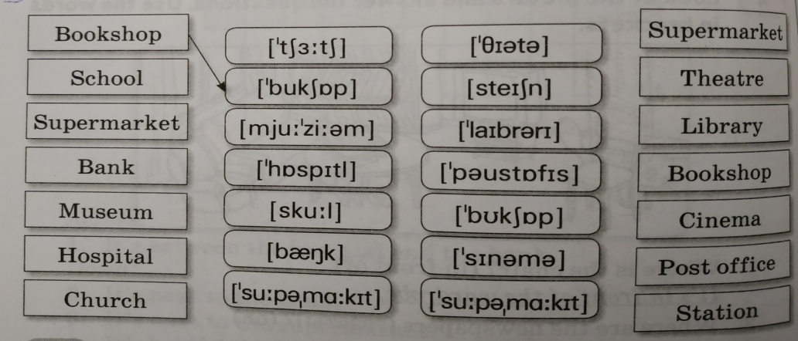

1. And now unscramble the letters.(распутать буквы)

lotaphis dergib

rhchuc sokohobp

solhoc esumum

balyrir imenac

retathe kapusmerter

1. Let’s do the crossword. Look at the map and find the building.( Глядя на карту, решить кроссворд)

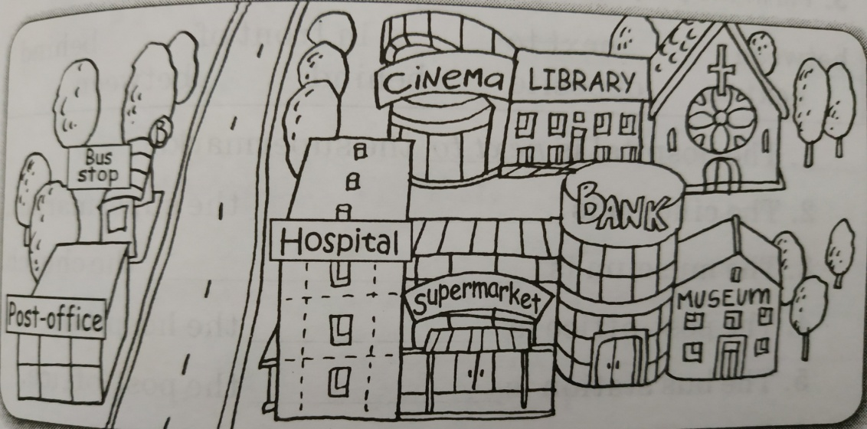

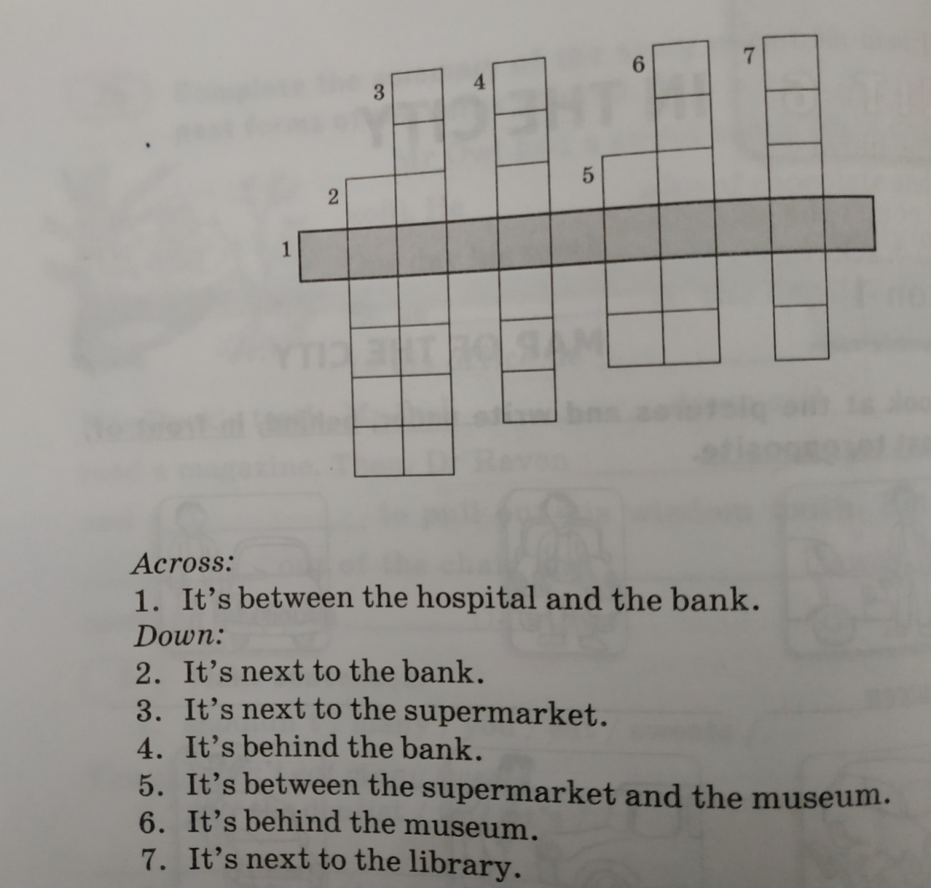

1. Now use the map to fill in the prepositions (Глядя на карту вставить предлоги)

Between next to in front of behind next to opposite behind between

1. The hospital is _________ the supermarket.
2. The cinema is _________ the supermarket.
3. The museum is _________the church.
4. The post office is _________the hospital.
5. The bus station is __________the post office.
6. The museum is ___________the bank.
7. The supermarket is _____________the hospital.
8. The library is _____________the cinema and the church.
9. Now let’s travel about the city. Look at the map. And do some instructions. (идем по карте, следуя инструкциям)
10. Проверка домашнего задания (Listen to the dialog and guess the place the tourist is looking for. Make the way following the instructions)
11. Физкульт минутка (Funny train)
12. Введение и первичное закрепление нового грамматического материала.

Когда мы путешествуем, мы должны соблюдать правила . Слово «должен» переводится «must». Это глагол «самостоятельный» - он образует отрицательную и вопросительную форму самостоятельно. Поэтому чтобы сказать «нельзя», мы говорим «mustn’t». А какие еще «самостоятельные» глаголы вы помните?

SB ex 1a, p45.

1. Let’s practice more. Complete the card.

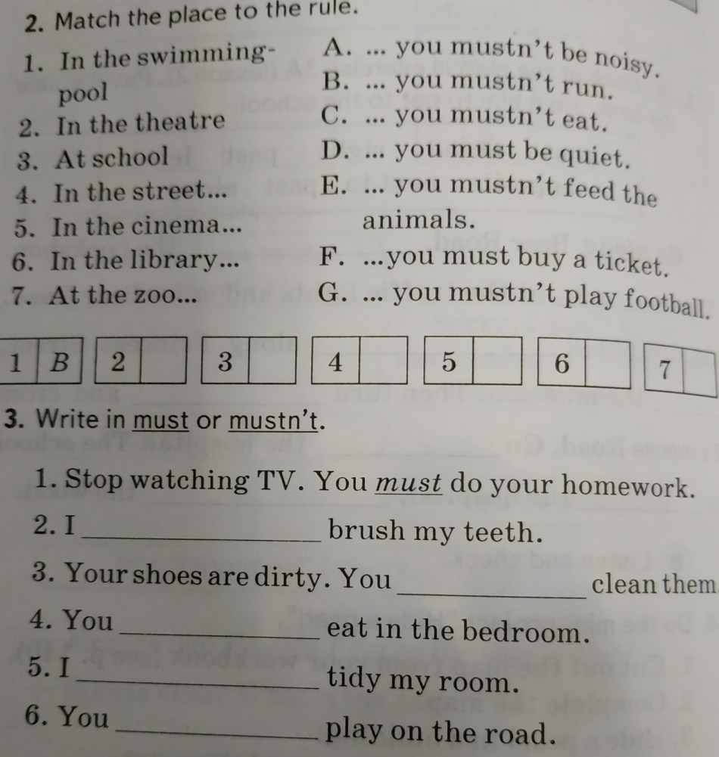

1. Now work in groups of two. You have a clean map. Draw your own town and hide yourself somewhere. Write the instructions. (нарисовать карту и написать инструкцию к ней).
2. Рефлективно-оценочный
3. Рефлексия. To sum up the lesson, was anything difficult for you?
4. Домашнее задание

Pb p 43, to make the way from the café to the petshop.

1. Выставление отметок,подведение итогов.